进程与线程
2026年3月13日
15:52
2.1进程与线程

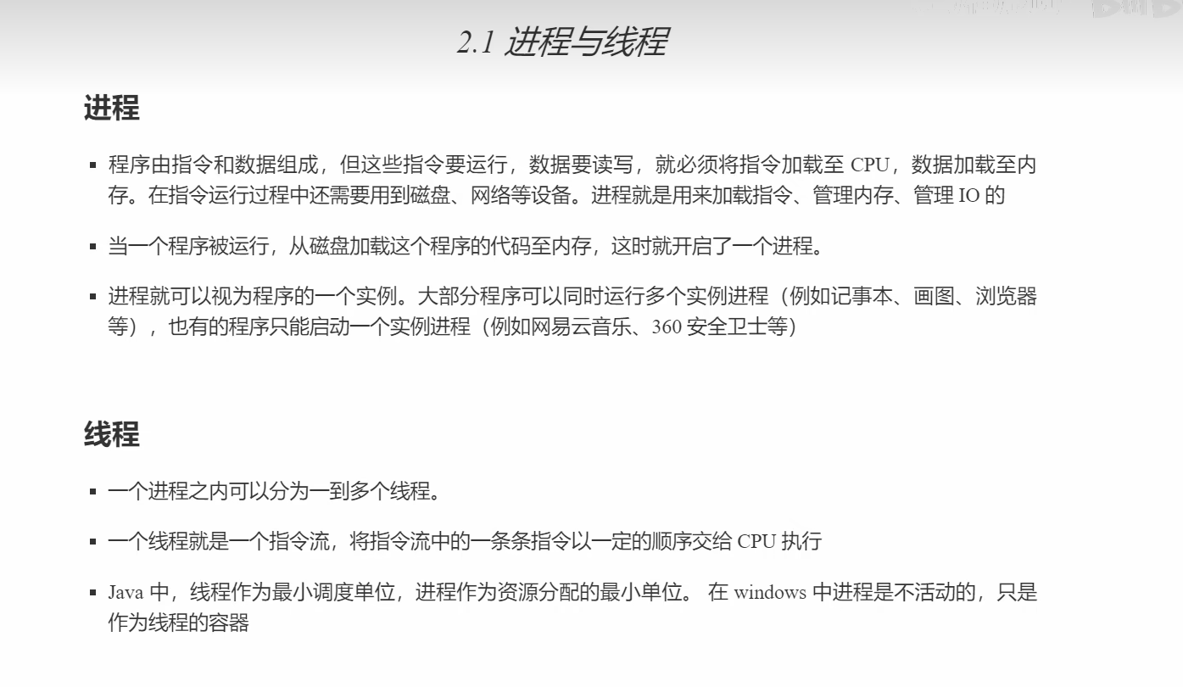

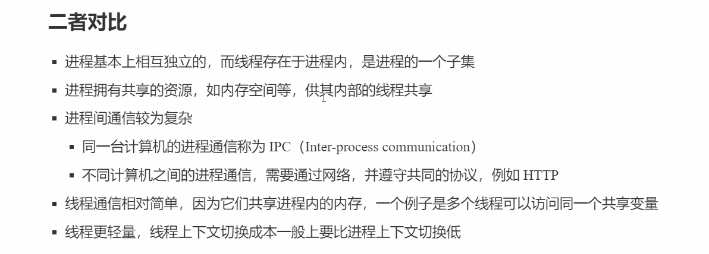

2.2并行和并发（concurrent）
1.多核cpu同时运行多个线程的过程称为并行
2.一般将线程轮流使用cpu的现象称为并发

2.3多线程应用

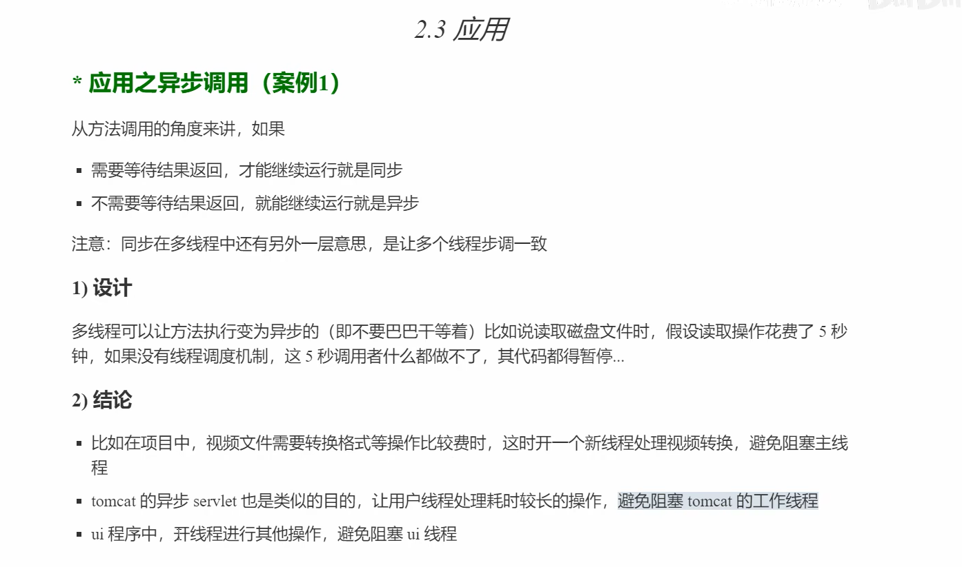

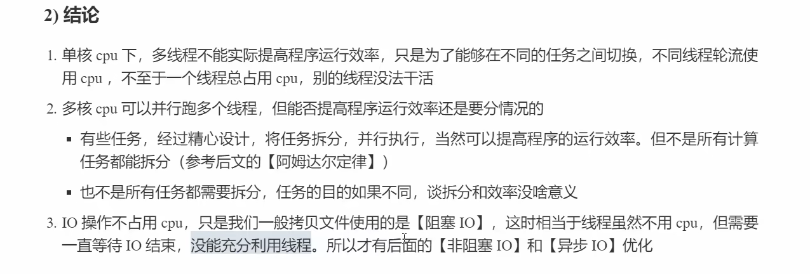

3.Java线程

3.1线程运行的原理：
1.线程是运行在栈里的（每个栈只能有一个活动栈帧）
2.线程的上下文切换（线程从使用cpu到不使用cpu）
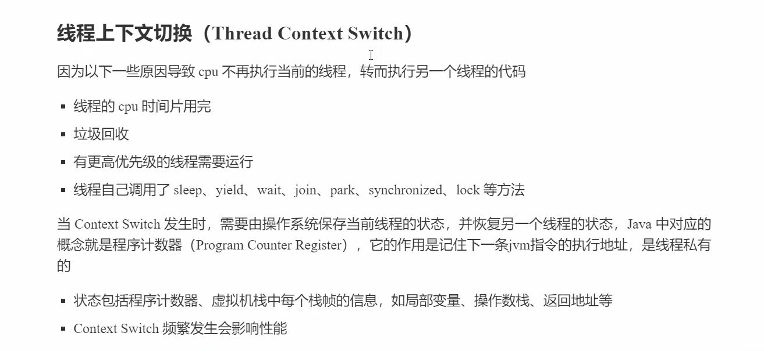
3.2常见方法
1.区别：一个变成阻塞态一个变成就绪态
sleep：会释放cpu但是不会释放锁
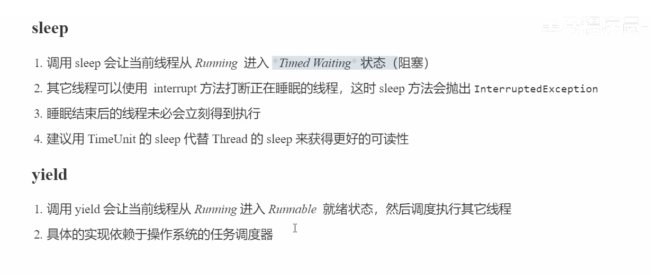

2.在main线程里执行 线程1.join() 那么main线程就会等待线程1结束后自己再运行
join() 是 synchronized 方法

3.interrupt方法：可以打断阻塞、正常运行、park线程
注意：阻塞线程被打断后，打断标记为false（sleep/wait/join抛出 InterruptedException，
阻塞解除标记被清除（false））
正常线程：会被标记为True并且继续正常运行
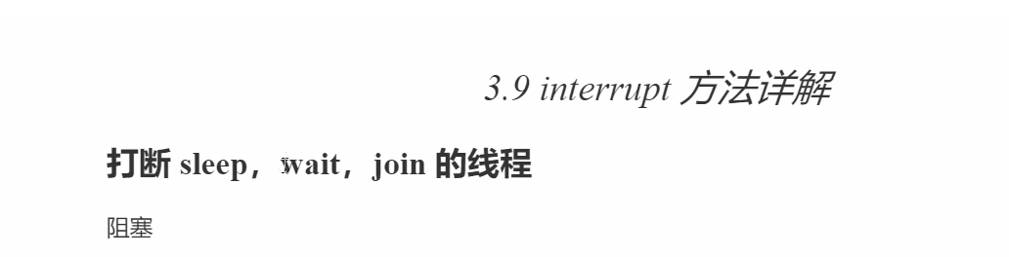
Interrupted和isInterrupted的区别：
前者会清除打断标记，后者不会清除打断标记

4.主线程与守护线程
非守护线程结束后守护线程也会结束
垃圾回收器就是一种守护线程
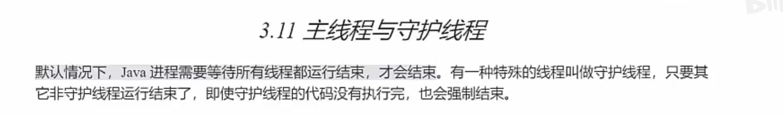

共享模型之管程（解决并发）

2026年3月15日
21:52
管程：Monitor（管程，也叫监视器）是一种并发编程模型，核心目的是解决多线程对共享资源的互斥访问和协作问题，核心要素：互斥、条件变量、可重入

1.临界区：一段代码内如果存在对共享资源的多线程读写操作，称这段代码为临界区

2.竞态条件：多个线程在临界区内执行，由于代码执行顺序不同导致结果无法预测，称之为发生了竞态条件

解决方法：
synchronized:实际是利用了对象锁保证临界区内代码的原子性

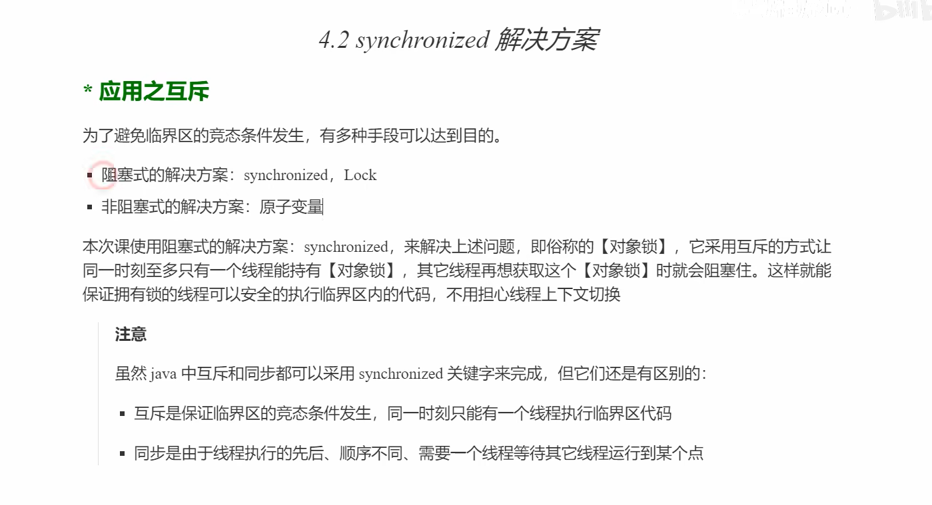

3.线程安全问题

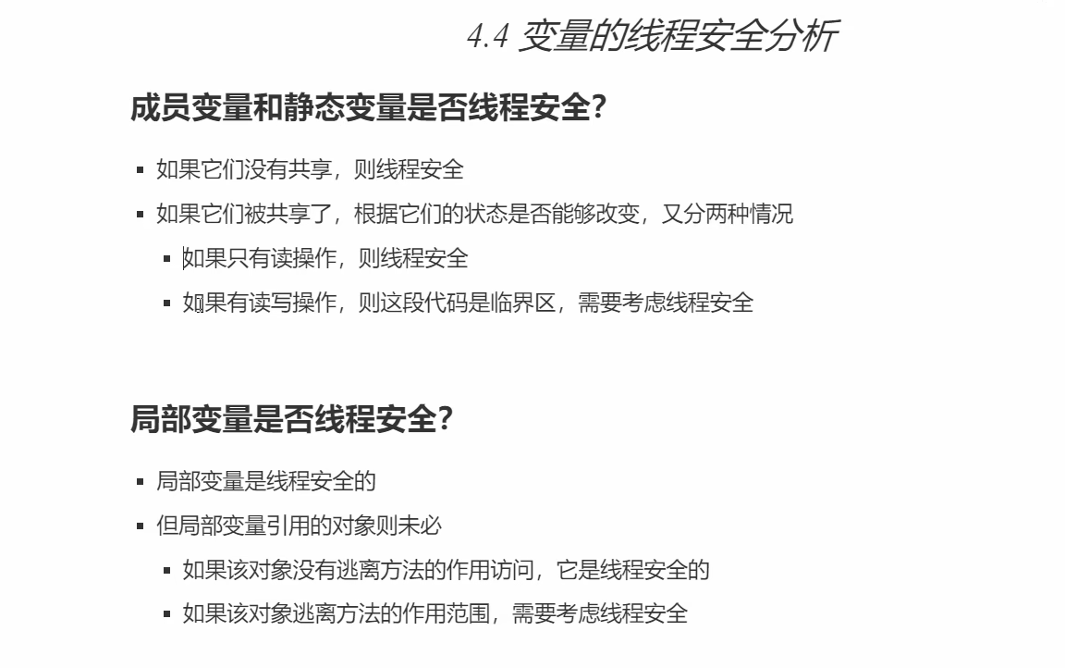
synchronized优化原理：
无锁 ---> 偏向锁（在对象头的 Mark Word 中标记 “偏向的线程 ID”） --->
轻量级锁（有其他线程尝试获取锁但是竞争不激烈，自旋进行加锁（CAS））
---> 重量级锁（自旋的线程超过一定次数，或自旋线程数超过 CPU 核心数的一半，或竞争持续激烈。）
1.轻量级锁
2.膨胀锁
3.自旋优化 （重量级锁竞争时发生）
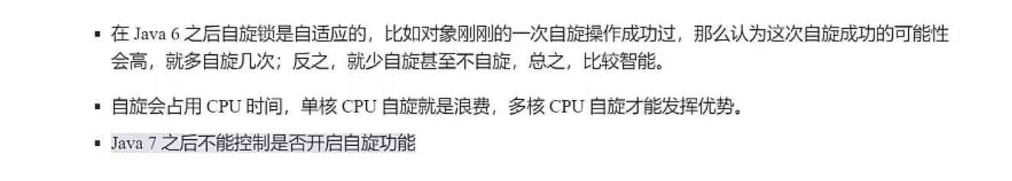
4.偏向锁
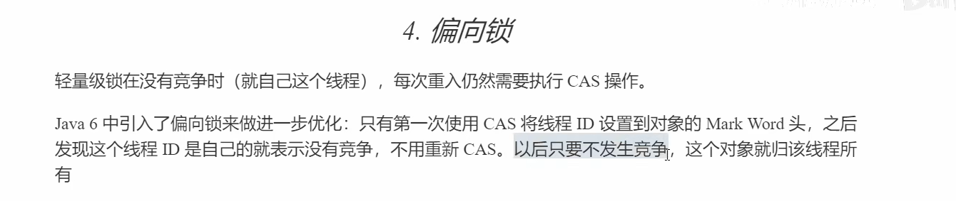

4.设计模式
1.保护性暂停（同步模式， 一个线程发送的结果另一个线程接受通过一个共同对象传输）

2. 异步模式（生产者/消费者，不需要线程对应）

3.park和unpark（先使用unpark也能使得后面暂停的线程恢复）

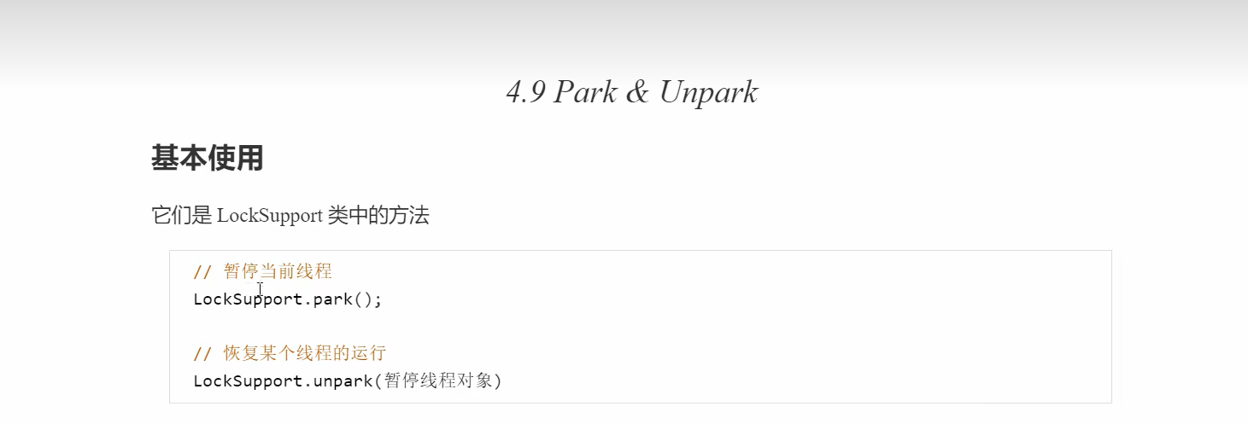

4.线程状态转换
1.死锁
2.活锁
3.饥饿（一个线程要获取锁但是一直获取不到，导致自己的资源也无法释放，一直等）

monitor管程：synchronized 是 JVM 层面基于内置 monitor 实现，而 ReentrantLock 是 JDK 层面基于 AQS 手动实现了管程的核心语义。

ReentrantLock（monitor的一个实现）：可重入、可打断、相比于wait方法，它的await方法可以创建等待区

4.可重入锁（例如：tryLock配合finally释放锁）
5.公平锁（一般没必要，会降低并发度，为了解决饥饿问题，但是用tryLock解决更好）

Java内存模型（JMM）
2026年3月17日
16:31

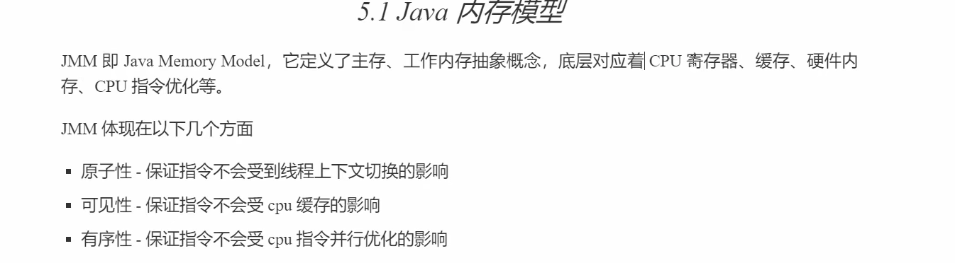

JMM:定义了一套规则要JVM去遵守这样就可以解决多线程下的 “可见性、原子性、有序性” 问题

1.可见性问题

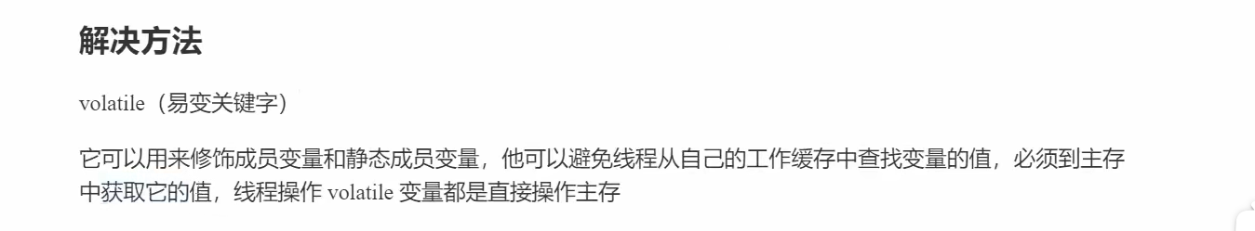

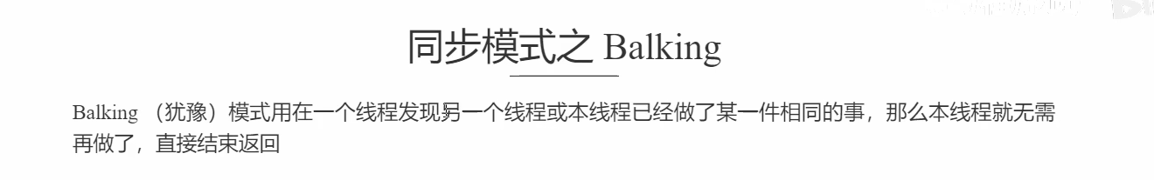

2.有序性问题
volatile关键词可以解决指令重排问题（防止该变量上面的内容排列到该变量后面）
volatile保证可见性的原理：
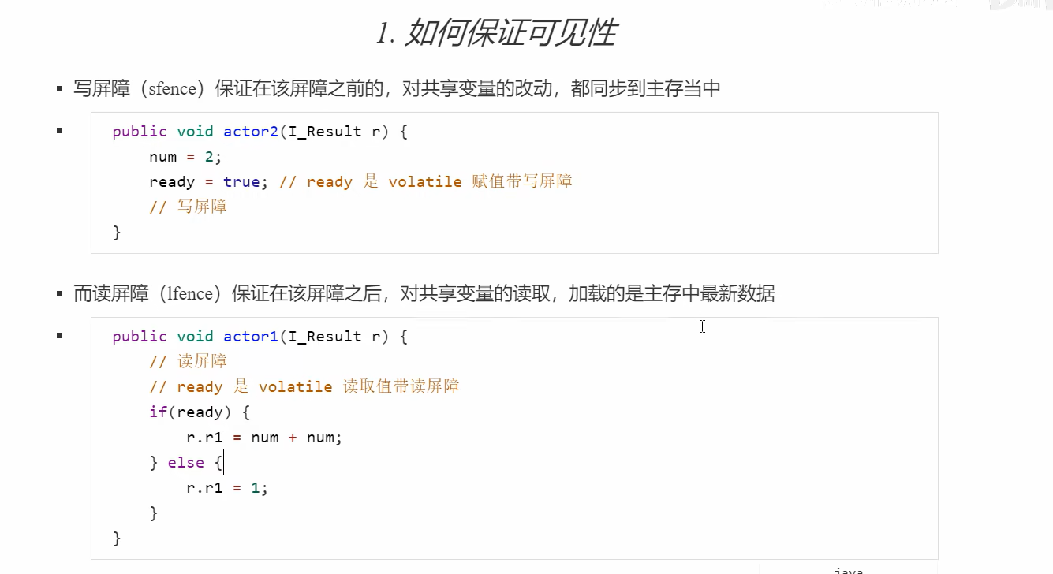

volatile保证有序性的原理（保证本线程内相关代码不被重排序）
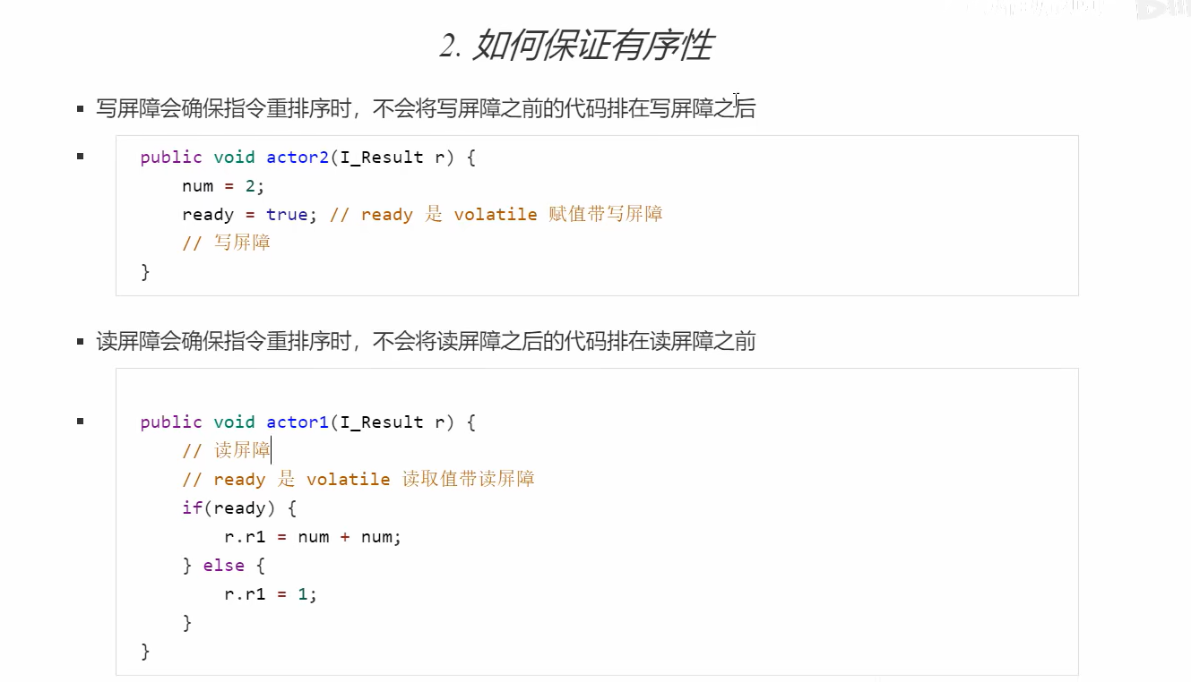

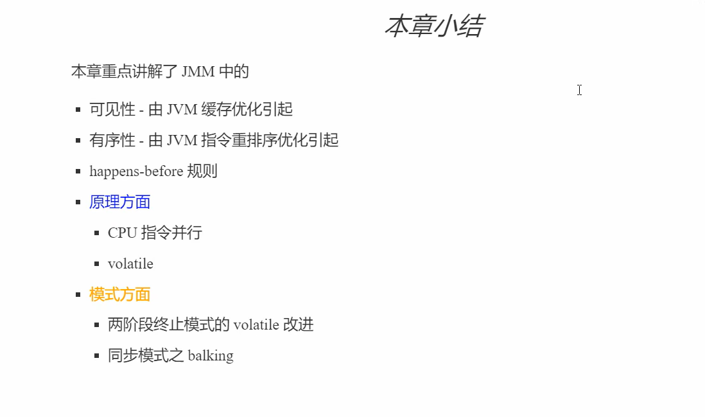

底层原理：通过读写屏障来解决上面两个问题

希望某一段代码只执行一次

共享模型之无锁
2026年3月18日
9:47
CAS和volatile

- 解决可见性：volatile 变量的写操作强制刷新到主存，读操作强制从主存读取，通过缓存一致性协议保证所有线程看到同一值
- 解决有序性：通过插入内存屏障，禁止 volatile 变量读写相关的指令重排序，保证执行顺序与代码逻辑一致

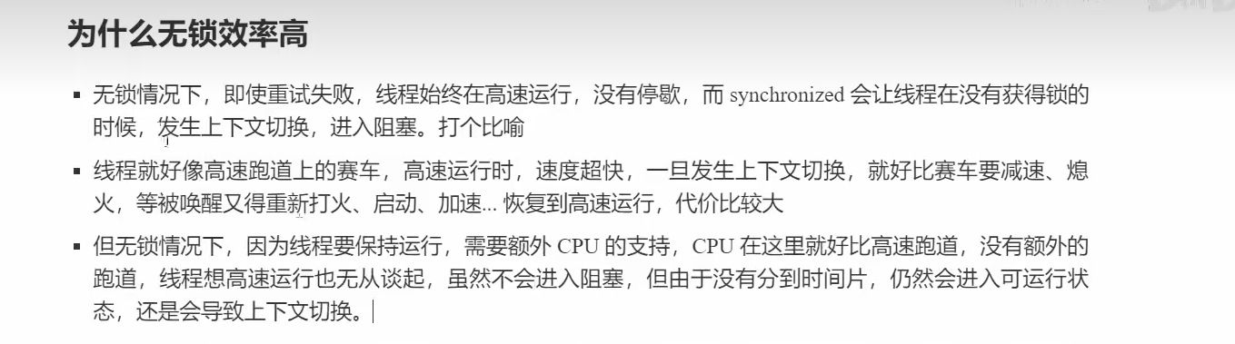

1.原子整数（封装了一系列的原子操作解决了安全性问题，底层用CAS实现）

2.原子引用类型

上面两种常规情况下只能保证在自己修改前那个值的数值没有变，但是还是可能被更改过例如：A-->B B --> A ,这样会认为以前的值没有被修改过，可以加个版本号来解决问题

3.原子数组（保护数组内的元素）

4.字段更新器（保护的是对象里的属性）

5.原子累加器

共享模型之不可变类型
2026年3月18日
14:19
不可变类型的类，由于本身不可变的性质所以它是线程安全的
单个方法是线程安全的，但是多个方法组合就不一定安全

1.享元模式：由于不可变类内部的实现可能会创建大量的类对象例如：String（对相同值的对象进行共享）

并发工具
2026年3月18日
15:13

lambda表达式里不能存在变量

1.线程池（线程集合（复用） + 任务队列）前者是核心后者是辅助
JKD内的线程池的结构为：核心线程 + 救急线程 + 阻塞队列（任务队列）
1.1创建线程池或者自定义线程池
JDK内置实现的线程池
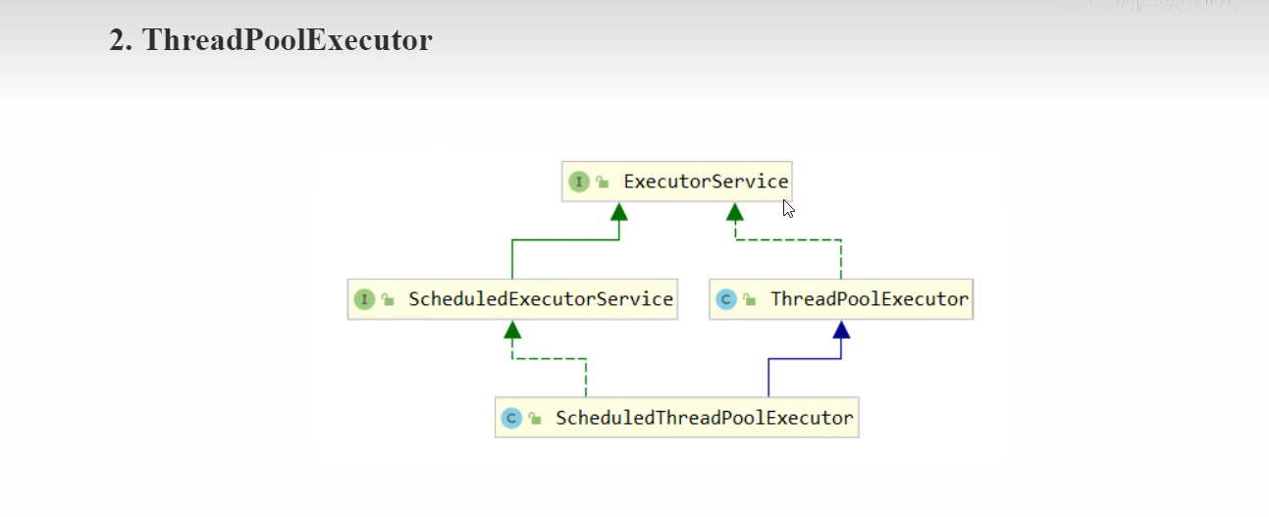

可以根据业务需求去选择想对应创建线程的方法

1.2提交任务

1.3关闭线程池
1.shutdown方法：不会接收新的任务，已提交的任务会执行完（已经在任务队列当中），此方法不会阻塞调用线程的执行（打断空闲的线程）

2.shutdownNow方法：不会接收新任务、会将队列中的任务返回（会被作为返回值）、并且用interrupt的方式中断正在执行的任务（打断所有线程）

3.其它方法

1.4Tomcat线程池

1.5Forkjoin线程池（利用对任务拆分的思想：分治思想例如：递归）

JUC
1.AQS原理：ReentrantLock是可重入的、synchronized是不可重入锁
ReentrantLock的原理：

ReentrantReadWriteLock的原理：

